Муниципальное общеобразовательное учреждение средняя общеобразовательная школа № 28 имени Героя России Сергея Николаевича Богданченко
станицы Вознесенской муниципального образования
Лабинский район

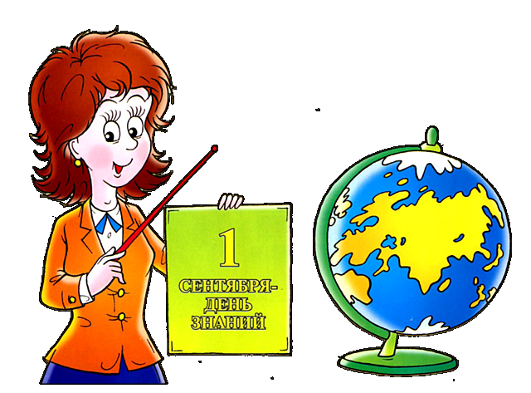

Мероприятие подготовила и провела
учитель начальных классов
Полицковая С.Н.

Цель: познакомить школьников младших классов с новыми профессиями.

Задачи:
Закрепить у ребят понятие (представление) времени.
Обобщить знания школьников о профессиях и познакомить их с новыми.
Подготовить учащихся к выбору профессии.
Формирование художественно-творческой активности учащихся. Участие детей в создании образа одной из профессий.
Формирование навыков работы с художественными материалами.
Развить у школьников младших классов навыков общения между собой.
Научить ребят работать в группах.

Ход урока:

Педагог еще перед началом мероприятия разбивает школьников на 3 группы.
1. Организационный момент.
Учитель:
Каждый день – всегда, везде,
На занятиях, в игре,
Смело, четко говорим
И тихонечко сидим.
2. Сообщение темы
Тема: “Все профессии нужны, все профессии важны?..”
3. Вступительная беседа.
Учитель:
– Давайте вспомним, что такое профессия.
Профессия – род трудовой деятельности, требующей определенной подготовки, служащий источником существования.
– Мы продолжаем с вами знакомится с разными профессиями.
– Ребята, до школы вы ходили в детский сад. С людьми, каких профессий вы общались?
(Воспитатель, помощник воспитателя, повар и др.)
– Кем вы являетесь сейчас? (учениками 1 класса).
– Мы с вами совершали экскурсии по нашей школе и познакомились с людьми разных профессий, делали рисунки.
Назовите эти профессии. (Учителя, воспитатели, повара, библиотекарь и т.д.)
– А кем бы вы хотели стать, когда станете взрослыми?
(Ответы ребят)
– Что нужно для приобретения профессии? (хорошо учиться, быть любознательным, любить трудиться…)
– О профессиях написано много стихов. Далее ребята читают стихотворение: Чем пахнут ремесла.
Педагог замечает о том, что только бездельник не пахнет никак.
4. Игра “Узнай по описанию.
По 1 представителю от каждой команды подходят к педагогу и вытягивают свиток с описанием одной из профессий. Далее команды уходят на совещание и через какое-то время зачитывают описание (возможно, читать будет педагог) и дают ответ.

– Глаза разбегаются от множества красочных обложек. Выбрать книгу тебе поможет этот человек. Он спросит: “Что ты больше всего любишь: сказки или рассказы о животных, приключения или веселые стихи? И подведет тебя к полке, где стоят эти замечательные книги. (Библиотекарь)

– Заболел щенок. А сегодня отказался от еды и не хочет играть. Положил свою мордочку на лапы и лежит. Как помочь твоему другу знает врач, который лечит животных. Он даст щенку лекарства. Как называют этого врача? (Ветеринар)

– Эта работа трудна и опасна. Это редкая профессия. Выбирают ее лишь настоящие мужчины, сильные, смелые и находчивые.

Их называют мастерами подводных дел. У них много работы. Они строят причалы и мосты, укрепляют песчаные берега, обследуют дно рек и морей. И, конечно, они спасают людей и кораблей, потерпевших крушение. (Водолаз)

– Кажется, что лес сам по себе и хозяин в лесу каждый, кто захочет в него придти. Но это не так. У леса есть настоящий хозяин. Он растит и бережет лес, ухаживает за ним. У него много забот и обязанностей. По едва приметным тропинкам неторопливым шагом он обходит свои лесные владенья. Замечает, где буря уронила деревья, где появилось множество насекомых – вредителей леса. Смотрит, нет ли больных и засохших деревьев и нет ли запаха дыма. Лесной пожар – это беда. Он знает, какие звери и птицы живут здесь. (Лесник).

– Выдумать новый костюм, какого еще не было и какой понравится покупателям, очень трудно. Он, придумав костюм, берет и рисует его карандашом. Этот рисунок называется эскиз. По готовому эскизу другие специалисты сделаю выкройку модели, и сошьют новое платье. (Модельер)
5. Самостоятельная работа

Учитель читает предложения командам и предлагает ребятам окончить.

Трактор водит …..(тракторист) 1 гр.
Электричку………(машинист) 2 гр.
Стену выкрасил …..(маляр) 3 гр.
Доску выстругал ….(столяр) 1 гр.
В доме свет провел….(монтер) 2 гр.
В жаркой кузнице …(кузнец) 3 гр.
Кто все знает……..(молодец)

6. “Веселая викторина”

В класс приходят пятиклассники с атрибутами разных профессий. (Поварской колпак, учительская указка и пр.) и читают загадки, а команды посовещавшись должны дать ответ.

1.Кто у постели больного сидит?
И как лечиться он всем говорит;
Кто болен – он капли предложит принять,
Тому, кто здоров, – разрешит погулять. (Доктор, врач)

2.Он учит детишек читать и писать
Природу любить, стариков уважать. (Учитель)

3.Скажи, кто так вкусно
Готовит щи капустные, Пахучие котлеты,
Салаты, винегреты
Все завтраки, обеды? (Повар)

4.С огнем бороться мы должны
Мы смелые работники.
С водою мы напарники
Мы очень людям всем нужны,
Так кто же мы? (Пожарники)

Учитель:

– Посмотрите на рисунки. Педагог показывает на интерактивную доску или на экран телевизора. (Приложение 1)
– Люди каких профессий изображены? (Ребята отгадывают)
– Как вы думаете, какая профессия всех важней и главней?
Вывод: (дети читают хором)
Все профессии нужны,
Все профессии важны.
8. Физкультминутка.

Загадка:

В прошлый раз был педагогом
Послезавтра – машинист
Должен знать он очень много,
Потому что он ….(артист).

– Представьте, что каждый из вас стал артистом! Кто лучше всех сыграет профессию?

– Встали.
Далее учитель читает стихи, а школьники имитируют.
– Клоун – клоун. Что ты можешь?
Я могу скакать, как лошадь,
Я могу летать, как птичка
Я могу снести яичко!
9. Творческое задание.

Педагог раздает ребятам карточки-задания с изображением человека и предлагает завершить рисунок.

– Перед вами, ребята безликая фигура человека. Кто он? Чем занимается? Мы не знаем.

– А кем бы вы хотели бы стать? (Ответы)

Дорисуйте этот рисунок. Превратите этого человека в ………

Ребятам предложено дорисовать, “одеть” человека, сделать из него представителя одной из профессий.
Итак, продолжаем работать над своей будущей профессией. Главное свои фантазии воплотить в жизнь и пусть пока на эскизе

10. подведение итогов.

Каждая команда потрудилась на славу! Все ребята молодцы! Желательно в конце мероприятия устроить выставку.

